上海市“星光计划”第十届职业院校技能大赛（中职组）

职业外语技能-日语赛项

赛
务
手
册

二〇二三年三月
上海市“星光计划”第十届职业院校技能大赛（中职组）
职业外语技能-日语赛项
赛务手册

一、比赛时间地点安排
日期 | 地点 | 比赛时间 | 参赛选手
2023年4月16日  （周日） | 上海市工商外国语学校 （徐汇区百色支路35号） | 8:00—11:00 | 20人

二、比赛轮转方案
听读 | 地点：光华楼302 进场时间：8:15前 竞赛时间：8:30～9:30
口语交际 | 等待室 | 备赛室 | 赛场 | 休息室 | 准备时间 | 竞赛时间
 | 光华楼306 | 光华楼307.308 | 光华楼310 | 光华楼312 | 10分钟 （出场号第1号9:45开始准备） | 9:55～11:00

三、赛场示意图、交通方式及联系人
1、赛场示意图
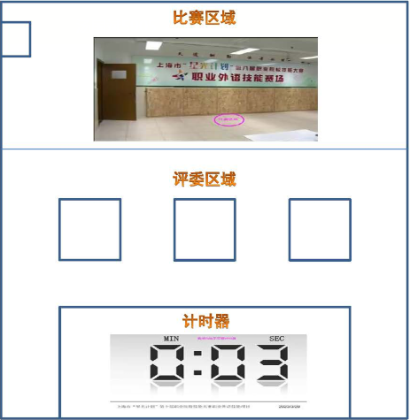
2、工商外国语周边交通
公交线路：824路、720路、56路、770路、178路、131路
地铁： 地铁3、12、15号线转公交
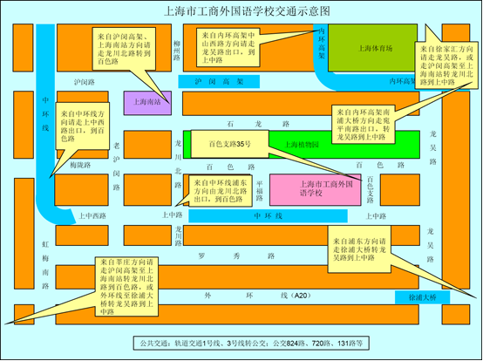3、联系人及联系方式
赛场联系人：周立伟 18017100172 周 舟 18017100120

四、赛前熟悉场地
时间：2023年4月7日周五14:00-16:00
地点：上海市工商外国语学校 徐汇区百色支路35号
联系人： 周舟
联系电话：18017100120

五、参赛学校
序号 | 参赛单位全称 | 人数
1 | 上海市经济管理学校 | 4
2 | 上海市工商外国语学校 | 4
3 | 上海市商业学校 | 4
4 | 中华职业学校 | 4
5 | 上海市航空服务学校 | 4
 | 合计 | 20

六、赛事纪律
1、参赛选手必须持身份证、学生证、参赛证检录进入考场，证件不齐者不得进入比赛场地。
2、选手不得携带任何工具书、手机、计算器、移动存储设备等物品进入考场。
3、参赛选手应严格遵守赛场纪律，听从工作人员指挥。严禁冒名顶替和弄虚作假，违者取消学校参赛资格或竞赛成绩。
4、选手离场时除随身物品不得携带竞赛组织方提供的物品离场。
5、参赛单位车辆从正门进入学校，按指定的地方停靠。
6、竞赛期间领队及指导教师不可以现场观摩。

